
Název práce
Název práce v angličtině
Jméno autora

Typ práce
Vedoucí práce:
Ostrava, rok

Zadání práce
Na tuto stranu se vloží zadání závěrečné práce. Zadání bakalářské/diplomové práce má student od AR 2020/2021 k dispozici pouze v elektronické podobě (bez podpisů) v IS EDISON (práce musí být ve stavu zadaná).

Abstrakt
Zde doplňte souhrn práce v rozsahu přibližně 10 řádků. Abstrakt by měl stručně popsat řešený problém, použité metody a hlavní výsledky práce.

Klíčová slova
Uvádějte výčet oddělený čárkami. Klíčovým slovem může být i víceslovný pojem.

Abstract
Jedná se o odborný překlad výše uvedeného českého abstraktu.

Key words
Klíčová slova v anglickém jazyce

Poděkování
Zde je prostor pro poděkování vedoucímu práce, rodině atd.

Obsah
Obsah 6
Seznam použitých symbolů 7
Seznam použitých zkratek 8
Seznam obrázků 9
Seznam tabulek 10
Úvod 11
1 První kapitola – nadpis první úrovně 12
1.1 První kapitola – nadpis druhé úrovně 12
1.1.1 První kapitola – nadpis třetí úrovně 12
2 Číslované položky 13
2.1 Práce s obrázky 13
2.2 Práce s tabulkami 14
2.3 Rovnice a matematické vztahy 14
2.4 Použitá literatura 14
Závěr 15
Seznam použité literatury 16

Seznam použitých symbolů
Symbol | Význam | Jednotka
f | Frekvence | Hz
ω | Úhlová rychlost | rad∙s⁻¹

Seznam použitých zkratek
Zkratka | Význam
AC | Střídavý proud
DC | Stejnosměrný proud

Symboly a zkratky se uvádějí v abecedním pořadí!

Seznam obrázků
Obr. 1 Fakulta elektrotechniky a informatiky 13
Obr. 2 Přednášková mistnost EC1 13

Seznam tabulek
Tab. 1 Doporučená úprava textu práce 14

Úvod
V úvodu zasaďte téma do širšího kontextu – proč je daná problematika aktuální a důležitá? Následně stručně popište strukturu práce. Úvod by měl obsahovat cíle práce.

První kapitola – nadpis první úrovně
Minimální počet stránek se předpokládá u bakalářské práce 25 a u diplomové práce 40.

První kapitola – nadpis druhé úrovně

První kapitola – nadpis třetí úrovně

Číslované položky
Následující text slouží jako praktický návod pro správné vkládání grafických prvků (obrázků a tabulek), práci s automatickými křížovými odkazy a odkazování na použitou literaturu.

Práce s obrázky
Každý grafický prvek v práci musí mít svůj titulek s číslem a musí na něj existovat odkaz v textu (předtím, než se prvek objeví). Ve Wordu k tomu používejte funkci Vložit titulek a Křížový odkaz (karta Reference), aby se číslování automaticky aktualizovalo při smazání nebo přidání obrázku. Pro aktualizaci polí v celém dokumentu stačí vše označit (Ctrl+A) a stisknout F9.
Příklad – na Obr. 1 můžeme vidět budovu Fakulty elektrotechniky a informatiky, na Obr. 2 lze pak vidět přednáškovou místnost EC1 v budově. Takto číslované obrázky se poté zobrazí v kapitole Seznam obrázků a tabulek. Titulek se vkládá vždy pod obrázek.
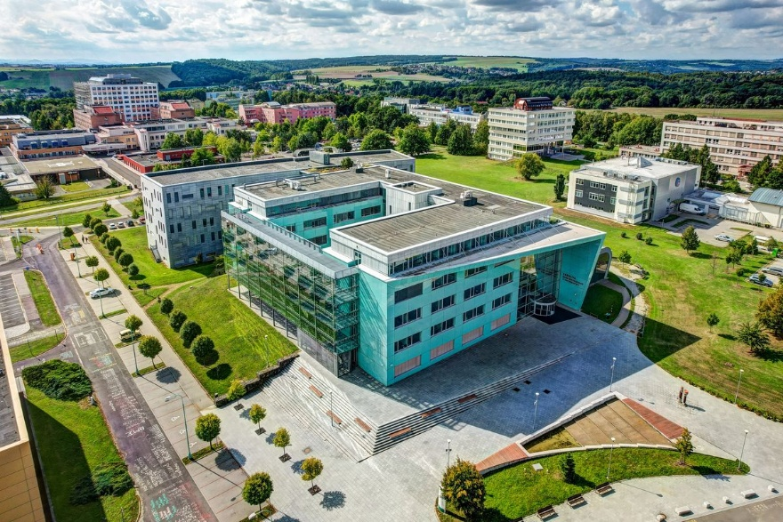
Obr. 1 Fakulta elektrotechniky a informatiky
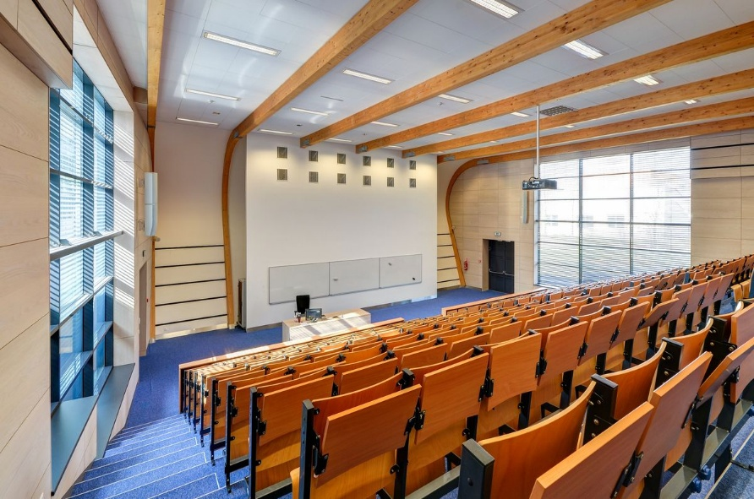
Obr. 2 Přednášková mistnost EC1

Práce s tabulkami
Pro vkládání tabulek platí obdobná pravidla jako u obrázků, s jedním zásadním rozdílem v umístění titulku.
Příklad – v Tab. 1 jsou uvedena doporučení pro úpravu textu závěrečné práce. Takto číslované tabulky se poté zobrazí v kapitole Seznam tabulek. Na rozdíl od obrázků se titulek tabulky vkládá vždy nad tabulku. Pokud je tabulka rozsáhlá a přechází na další stranu, musí být na nové straně zopakován řádek se záhlavím (karta Rozložení Opakovat řádky záhlaví).
Tab. 1 Doporučená úprava textu práce
 |  | Velikost
Formát stránky |  | A4
Typ písma základního textu | Calibri (pro Microsoft Word) | 11 bodů
Okraje stránky | Horní, Dolní, Levý, Pravý | 2,5 cm
Řádkování |  | 1,2

Rovnice a matematické vztahy
Všechny důležité rovnice a vztahy musí být v celé práci průběžně číslovány arabskými číslicemi v kulatých závorkách u pravého okraje. Rovnice se číslují ve formátu (k.r), kde k je číslo kapitoly a r je pořadové číslo rovnice v dané kapitole. Pro sazbu používejte editor Vložení Rovnice.
$$U=R∙I$$ | (2.1)

Použitá literatura
Veškeré poznatky, tvrzení, vzorce a hodnoty přejímané z cizích zdrojů musí být v textu řádně citovány. Nedodržení této povinnosti je považováno za porušení etiky vědecké práce.
V textu se pro odkazování na literární prameny používá číselný systém v hranatých závorkách. Číslo v závorce odpovídá pořadovému číslu zdroje v kapitole Seznam literatury. Seznam literatury musí být vypracován podle normy ČSN ISO 690. Do seznamu se zahrnují pouze ty tituly, na které byl v textu uveden odkaz, v pořadí, v jakém byly použity.
Pro vkládání odkazů na literaturu do textu opět používejte funkci Křížový odkaz (číslovaná položka; vložit odkaz na číslo odstavce).
Příklad – teoretické základy výpočtů v elektroenergetice jsou podrobně zpracovány v [1], zatímco problematika stability a dynamických jevů v soustavách je rozebrána v [2].
Pro snadnou tvorbu citací v souladu s normou ČSN ISO 690 lze využít systém CitacePRO, ke kterému má univerzita institucionální přístup. Lze si také nainstalovat doplněk CitacePRO přímo do Microsoft Word, který umožňuje snadné vkládání citaci a automatické generování seznamu literatury.

Závěr
Závěr není shrnutí (to byl abstrakt). Zde zhodnoťte, zda se podařilo naplnit cíle z úvodu. Vyzdvihněte svůj vlastní přínos.

Seznam použité literatury
- S. Rusek, Teoretická elektroenergetika, I. Ostrava: VŠB - Technická Univerzita Ostrava, 1999.
- K. Máslo, Stabilita elektrizační soustavy. Brno: Vysoké učení technické, 2021.

